Правила проведения стимулирующей Акции розыгрыша «ДетКоинов»

«В ШКОЛУ СОБЕРИСЬ»
1. Общие положения.
1.1. Стимулирующее мероприятие «В ШКОЛУ СОБЕРИСЬ» (далее по тексту – Акция) проводится для неопределенного круга лиц в рамках рекламной кампании торгового центра «Детство» и направлено формирование и/или поддержание интереса посетителей торгового центра и мотивации в совершении покупок в торговом центре «Детство».
1.2. Акция проводится на территории города Хабаровска Российской Федерации.
1.3. Акция регламентирована действующим законодательством Российской Федерации, в том числе, гражданским законодательством, законодательством о рекламе, а также настоящими Правилами.
1.4. Акция носит исключительно рекламный характер, не основано на риске, не требует внесения платы за участие.
1.5. Акция проводится в соответствии с настоящими Правилами.

2. Сведения об Организаторе Акции.
2.1. Наименование: ООО «Элемент ДВ» (далее - Организатор).
2.2. Юридический адрес: РФ, 680013, г. Хабаровск, ул. Рабочий городок, 1б
2.3. Почтовый адрес: РФ, 680013, г. Хабаровск, ул. Рабочий городок, 1б
2.4. ОГРН 1072721021955/ ИНН 2721154025
2.5. Сайт в сети Интернет, на котором будет размещена информация о проводимой Акции: http://www.tcdetstvo.ru (далее – Сайт Акции).
2.6. Организатор несет все расходы, связанные с организацией и проведением Акции.

3. Сроки проведения Акции, включая передачу призов.
3.1. Акция проводится в торговом центре «Детство» (далее по тексту ТЦ) с 10:00 «01» августа 2020 года до 21:00 «23» августа 2020 г. Сроки осуществления покупок для участия в акции: с 10:00 «01» августа 2020 года до 21:00 «23» августа 2020. Розыгрыш призов 1-е место - 10000 ДетКоинов (4 сертификат номиналом 2000 руб., 2 сертификата номиналом 1000 руб.), 2-е место - 5000 ДетКоинов (2 сертификата номиналом 2000 руб., 1 сертификат номиналом 1000 руб.), 3-е, 4-е, 5-е места - 1000 ДетКоинов (3 сертификата) (далее по тексту призы) проводится 24 августа 2020 г. в 17:00 ОНЛАЙН в прямом эфире инстаграма ТЦ «Детство» @tc_detstvo Выдача сертификатов победителям Акции происходит с 24.08.2020г. по 02.09.2020г. Срок действия сертификата с 24.08.2020 по 31.10.2020г. тел для связи 38-15-12, WА +79241011117
3.2. Акция проводится в магазинах и павильонах торгового центра «Детство», за исключением гипермаркета «Бубль Гум» и ресторана быстрого питания «KFC» с 10:00 «01» августа 2020 года до 21:00 «23» августа 2020 г. года (в соответствии с режимами работы магазинов).

4. Требования к Участникам Акции, их права и обязанности.
4.1. Участником может стать любое физическое лицо, достигшее возраста 18 лет, приобретающее Товар для личных нужд (далее – Конечный потребитель, Потребитель), выполнившие условия участия в Акции, указанные в разделе 5 настоящих Правил.
4.2. Каждый Конечный потребитель имеет право принять участие в Акции неограниченное количество раз.
4.3. Все Участники Акции самостоятельно оплачивают все расходы, косвенно понесенные ими в связи с участием в Акции.
4.4. Участники имеют права и несут обязанности, установленные действующим законодательством Российской Федерации, а также настоящими Правилами.

5. Порядок участия в Акции.
5.1. Для того чтобы стать участником Акции и принять участие в розыгрыше призов от ТЦ «Детство» необходимо: в срок с 10:00 «01» августа 2020 года до 21:00 «23» августа 2020 г., совершить единоразовую покупку в любом магазине, ТЦ «Детство», за исключением гипермаркета «Бубль-Гум» и ресторана быстрого питания «KFC», на сумму от 1 000 рублей. При покупке товаров покупатель получает кассовые или товарные чеки. Чеки из разных магазинов ТЦ «Детство» и чеки совершенные в разные даты проведения Акции не суммируются.
5.2. При совершении единоразовой покупки на сумму более 1000 руб. в любом магазине ТЦ «Детство» за исключением гипермаркета «Бубль-Гум» и ресторана быстрого питания «KFC», продавец–консультант совместно с покупателем заполняют купон с порядковым номером, имеющий две части, где фиксируются персональные данные покупателя (ФИО, контактный телефон), далее название магазина, в котором была произведена покупка, сумма чека. Одна часть с информацией об Акции и Организаторе с порядковым номером остается у покупателя, вторая часть купона с персональными данными, сведениями о покупки и порядковым номером остается у продавца.
5.3. 3. Продавец каждого магазина ТЦ «Детство», принимающего участие в Акции, ежедневно с «01» августа 2020 г. по 24 августа 2020 г. 15:00 передает купоны в администрацию ТЦ «Детство» за предыдущий день.
5.4 Совершение лицом, соответствующим требованиям, указанным в п. 4.1 настоящих Правил, действий, указанных в п.п. 5.2. настоящих Правил, на условиях, предусмотренных настоящими Правилами, признается согласием на участие в Акции. По итогам совершения всех указанных действий такое лицо признается Участником Акции.

6. Проведение розыгрыша призов Акции от ТЦ «Детства»».
6.1 Розыгрыш сертификатов «ДетКоинов» Акции проводится 24 августа 2020 г. в 17:00 ОНЛАЙН в прямом эфире инстаграма ТЦ «Детство» @tc_detstvo
6.2. Общее количество призов, участвующих в Акции, составляет 5 (пять) призов, общей стоимостью 18000 (восемнадцать тысяч) рубля 00 копеек. Количество призов Акции ограничено.
6.3. Призы Акции - подарочные сертификаты «ДетКоины» не обмениваются и не могут быть заменены денежным эквивалентом.

7.Порядок передачи Призов (сертификатов) Акции Победителям розыгрыша Акции.
7.1. Призы (сертификаты) выдаются Победителям розыгрыша Акции «В ШКОЛУ СОБЕРИСЬ» с 25.08.2020г. либо в течение 7 (семи) календарных дней с момента розыгрыша 24.08.2020г. по договоренности с Призерами в ТЦ «Детство» по адресу: г. Хабаровск, ул. Рабочий городок 1б
7.2. Чтобы получить приз нужно обратиться к Организатору розыгрыша в лице Мирошиной Татьяны Владимировны, тел.: + 4212 38-15-12, WA +79241011117
7.3. Для получения приза Победитель розыгрыша Акции должен:
- Лично прибыть к Организатору акции в назначенное время.
- Предъявить Организатору отрывной купон участника розыгрыша, копию паспорта
- Оформить документы, предоставленные Организатором (Приложение 1 настоящих Правил):
- Письменное согласие Победителя с Правилами Акции;
- Акт приема-передачи приза.

- Способ и порядок информирования о сроках и условиях проведения Акции.
8.1. Правила Акции в полном объёме и открытом доступе размещаются на сайте организатора http://www.tcdetstvo.ru
8.2. Информирование участников об изменении условий проведения акции производится путем публикации изменений на сайте организатора.
8.3. Организатор вправе использовать иные СМИ для размещения объявлений о проведении акции и иные рекламно-информационные материалы.
8.4. Лица, желающие принять участие в Акции, имеют возможность самостоятельно ознакомиться с Правилами Акции на сайте http://www.tcdetstvo.ru

9. Дополнительные условия.
9.1. Факт Участия в Акции подразумевает ознакомление Участника с настоящими Правилами и его согласие на участие в Акции, в соответствии с настоящими Правилами.
9.2. Участник Акции дает согласие на съемку и использование его изображения для изготовления фотографических материалов и размещения их где-либо неограниченное количество времени без уплаты вознаграждения. Все авторские права на такие фотографические материалы будут принадлежать Организатору Акции.
9.3. Участник Акции имеет право:
Принимать участие в Акции в соответствии с настоящими Правилами и получать информацию об изменениях в условиях проводимой Акции.
9.4. Участник Акции обязан:
Надлежащим образом исполнять условия проведения акции.
9.5. Организатор оставляет за собой право на свое усмотрение в одностороннем порядке прекратить, изменить или временно приостановить проведение Акции, если по какой-то причине любой аспект настоящей Акции не может проводиться так, как это запланировано, включая любую причину, неконтролируемую Организатором, которая искажает или затрагивает исполнение, безопасность, честность, целостность или надлежащее проведение Акции.
9.6. При прекращении проведения Акции Организатор обязан публично уведомить о таком прекращении. Организатор обязан обеспечить проведение Акции в соответствии с настоящими Правилами.
9.7. Обязательства Организатора относительно качества призов ограничены гарантиями, предоставленными их изготовителями.

Согласие с Правилами проведения стимулирующей Акции розыгрыша призов
Подарочных сертификатов «ДетКоинов»

«В ШКОЛУ СОБЕРИСЬ»
1. Общие положения.
1.1. Стимулирующее мероприятие «В ШКОЛУ СОБЕРИСЬ» (далее по тексту – Акция) проводится для неопределенного круга лиц в рамках рекламной кампании торгового центра «Детство» и направлено формирование и/или поддержание интереса посетителей торгового центра и мотивации в совершении покупок в торговом центре «Детство».
1.2. Акция проводится на территории города Хабаровска Российской Федерации.
1.3. Акция регламентирована действующим законодательством Российской Федерации, в том числе, гражданским законодательством, законодательством о рекламе, а также настоящими Правилами.
1.4. Акция носит исключительно рекламный характер, не основано на риске, не требует внесения платы за участие.
1.5. Акция проводится в соответствии с настоящими Правилами.

2. Сведения об Организаторе Акции.
2.1. Наименование: ООО «Элемент ДВ» (далее - Организатор).
2.2. Юридический адрес: РФ, 680013, г. Хабаровск, ул. Рабочий городок, 1б
2.3. Почтовый адрес: РФ, 680013, г. Хабаровск, ул. Рабочий городок, 1б
2.4. ОГРН 1072721021955/ ИНН 2721154025
2.5. Сайт в сети Интернет, на котором будет размещена информация о проводимой Акции: http://www.tcdetstvo.ru (далее – Сайт Акции).
2.6. Организатор несет все расходы, связанные с организацией и проведением Акции.

3. Сроки проведения Акции, включая передачу призов.
3.1. Акция проводится в торговом центре «Детство» (далее по тексту ТЦ) с 10:00 «01» августа 2020 года до 21:00 «23» августа 2020 г. Сроки осуществления покупок для участия в акции: с 10:00 «01» августа 2020 года до 21:00 «23» августа 2020. Розыгрыш призов 1-е место - 10000 ДетКоинов (4 сертификат номиналом 2000 руб., 2 сертификата номиналом 1000 руб.), 2-е место - 5000 ДетКоинов (2 сертификата номиналом 2000 руб., 1 сертификат номиналом 1000 руб.), 3-е, 4-е, 5-е места - 1000 ДетКоинов (3 сертификата) (далее по тексту призы) проводится 24 августа 2020 г. в 17:00 ОНЛАЙН в прямом эфире инстаграма ТЦ «Детство» @tc_detstvo Выдача сертификатов победителям Акции происходит с 24.08.2020г. по 02.09.2020г. Срок действия сертификата с 24.08.2020 по 31.10.2020г. тел для связи 38-15-12, WА +79241011117
3.2. Акция проводится в магазинах и павильонах торгового центра «Детство», за исключением гипермаркета «Бубль Гум» и ресторана быстрого питания «KFC» с 10:00 «01» августа 2020 года до 21:00 «23» августа 2020 г. года (в соответствии с режимами работы магазинов).

4. Требования к Участникам Акции, их права и обязанности.
4.1. Участником может стать любое физическое лицо, достигшее возраста 18 лет, приобретающее Товар для личных нужд (далее – Конечный потребитель, Потребитель), выполнившие условия участия в Акции, указанные в разделе 5 настоящих Правил.
4.2. Каждый Конечный потребитель имеет право принять участие в Акции неограниченное количество раз.
4.3. Все Участники Акции самостоятельно оплачивают все расходы, косвенно понесенные ими в связи с участием в Акции.
4.4. Участники имеют права и несут обязанности, установленные действующим законодательством Российской Федерации, а также настоящими Правилами.

5. Порядок участия в Акции.
5.1. Для того чтобы стать участником Акции и принять участие в розыгрыше призов от ТЦ «Детство» необходимо: в срок с 10:00 «01» августа 2020 года до 21:00 «23» августа 2020 г., совершить единоразовую покупку в любом магазине, ТЦ «Детство», за исключением гипермаркета «Бубль-Гум» и ресторана быстрого питания «KFC», на сумму от 1 000 рублей. При покупке товаров покупатель получает кассовые или товарные чеки. Чеки из разных магазинов ТЦ «Детство» и чеки совершенные в разные даты проведения Акции не суммируются.
5.2. При совершении единоразовой покупки на сумму более 1000 руб. в любом магазине ТЦ «Детство» за исключением гипермаркета «Бубль-Гум» и ресторана быстрого питания «KFC», продавец–консультант совместно с покупателем заполняют купон с порядковым номером, имеющий две части, где фиксируются персональные данные покупателя (ФИО, контактный телефон), далее название магазина, в котором была произведена покупка, сумма чека. Одна часть с информацией об Акции и Организаторе с порядковым номером остается у покупателя, вторая часть купона с персональными данными, сведениями о покупки и порядковым номером остается у продавца.
5.3. 3. Продавец каждого магазина ТЦ «Детство», принимающего участие в Акции, ежедневно с «01» августа 2020 г. по 24 августа 2020 г. 15:00 передает купоны в администрацию ТЦ «Детство» за предыдущий день.
5.4 Совершение лицом, соответствующим требованиям, указанным в п. 4.1 настоящих Правил, действий, указанных в п.п. 5.2. настоящих Правил, на условиях, предусмотренных настоящими Правилами, признается согласием на участие в Акции. По итогам совершения всех указанных действий такое лицо признается Участником Акции.

6. Проведение розыгрыша призов Акции от ТЦ «Детства»».
6.1 Розыгрыш сертификатов «ДетКоинов» Акции проводится 24 августа 2020 г. в 17:00 ОНЛАЙН в прямом эфире инстаграма ТЦ «Детство» @tc_detstvo
6.2. Общее количество призов, участвующих в Акции, составляет 5 (пять) призов, общей стоимостью 18000 (восемнадцать тысяч) рубля 00 копеек. Количество призов Акции ограничено.
6.3. Призы Акции - подарочные сертификаты «ДетКоины» не обмениваются и не могут быть заменены денежным эквивалентом.

7.Порядок передачи Призов (сертификатов) Акции Победителям розыгрыша Акции.
7.1. Призы (сертификаты) выдаются Победителям розыгрыша Акции «В ШКОЛУ СОБЕРИСЬ» с 24.08.2020г. либо в течение 7 (семи) календарных дней с момента розыгрыша 24.08.2020г. по договоренности с Призерами в ТЦ «Детство» по адресу: г. Хабаровск, ул. Рабочий городок 1б
7.2. Чтобы получить приз нужно обратиться к Организатору розыгрыша в лице Мирошиной Татьяны Владимировны, тел.: + 4212 38-15-12, WA +79241011117
7.3. Для получения приза Победитель розыгрыша Акции должен:
- Лично прибыть к Организатору акции в назначенное время.
- Предъявить Организатору отрывной купон участника розыгрыша, копию паспорта
- Оформить документы, предоставленные Организатором (Приложение 1 настоящих Правил):
- Письменное согласие Победителя с Правилами Акции;
- Акт приема-передачи приза.

- Способ и порядок информирования о сроках и условиях проведения Акции.
8.1. Правила Акции в полном объёме и открытом доступе размещаются на сайте организатора http://www.tcdetstvo.ru
8.2. Информирование участников об изменении условий проведения акции производится путем публикации изменений на сайте организатора.
8.3. Организатор вправе использовать иные СМИ для размещения объявлений о проведении акции и иные рекламно-информационные материалы.
8.4. Лица, желающие принять участие в Акции, имеют возможность самостоятельно ознакомиться с Правилами Акции на сайте http://www.tcdetstvo.ru

9. Дополнительные условия.
9.1. Факт Участия в Акции подразумевает ознакомление Участника с настоящими Правилами и его согласие на участие в Акции, в соответствии с настоящими Правилами.
9.2. Участник Акции дает согласие на съемку и использование его изображения для изготовления фотографических материалов и размещения их где-либо неограниченное количество времени без уплаты вознаграждения. Все авторские права на такие фотографические материалы будут принадлежать Организатору Акции.
9.3. Участник Акции имеет право:
Принимать участие в Акции в соответствии с настоящими Правилами и получать информацию об изменениях в условиях проводимой Акции.
9.4. Участник Акции обязан:
Надлежащим образом исполнять условия проведения акции.
9.5. Организатор оставляет за собой право на свое усмотрение в одностороннем порядке прекратить, изменить или временно приостановить проведение Акции, если по какой-то причине любой аспект настоящей Акции не может проводиться так, как это запланировано, включая любую причину, неконтролируемую Организатором, которая искажает или затрагивает исполнение, безопасность, честность, целостность или надлежащее проведение Акции.
9.6. При прекращении проведения Акции Организатор обязан публично уведомить о таком прекращении. Организатор обязан обеспечить проведение Акции в соответствии с настоящими Правилами.
9.7. Обязательства Организатора относительно качества призов ограничены гарантиями, предоставленными их изготовителями.

С Правилами Акции ознакомлен, согласен,
копию Правил Акции получил

_____________________________ / _____________________ /

Приложение № 2/1
к Приказу № _________________________ от 13.07.2020 г.

АКТ ПРИЕМКИ-ПЕРЕДАЧИ ПРИЗА АКЦИИ «В ШКОЛУ СОБЕРИСЬ»

г. Хабаровск «____» ____________ 2020г.

ООО «Элемент ДВ», именуемый в дальнейшем «Даритель», в лице директора Мирошиной Т.В., действующего на основании Устава, с одной стороны, и ____________________________________________________, именуемый в дальнейшем «Одаряемый», с другой стороны, именуемые вместе «Стороны», а по отдельности «Сторона», заключили настоящий акт о нижеследующем:

1. «__» _____________ 2020г. «Даритель» передал, а «Одаряемый» принял следующее имущество:

№ | Наименование имущества | количество | Стоимость руб.
1. | Подарочный сертификат номиналом 1000 руб . | 2 шт | 2000
2. | Подарочный сертификат номиналом 2000 руб . | 4 шт. | 8000

Образец подарочного сертификата 10000 Деткоинов
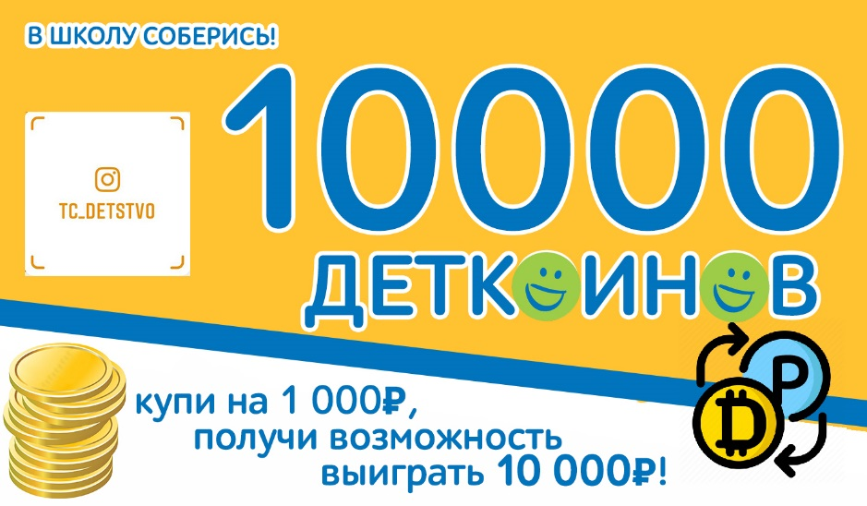

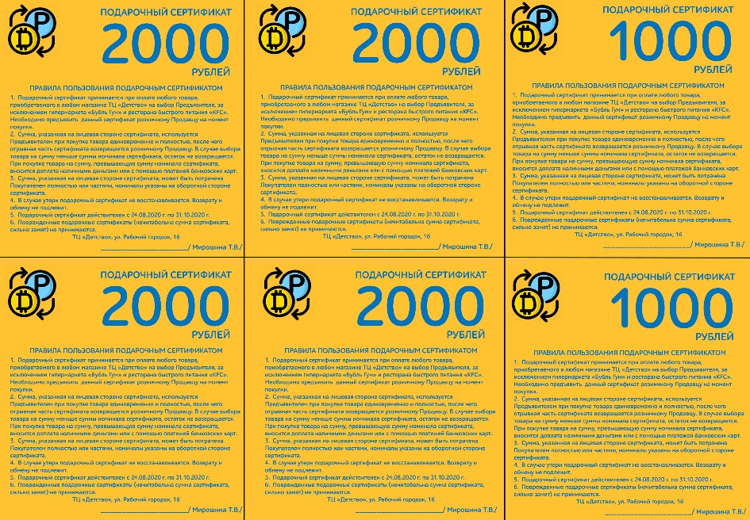
2. Настоящий акт составлен в двух экземплярах, по одному для каждой из Сторон

От имени «Дарителя» От имени «Одаряемого»

_________________/Мирошина Т.В./ ______________/___________________

Приложение № 2/2
к Приказу № _________________________ от 13.07.2020 г.

АКТ ПРИЕМКИ-ПЕРЕДАЧИ ПРИЗА АКЦИИ «В ШКОЛУ СОБЕРИСЬ»

г. Хабаровск «____» ____________ 2020г.

ООО «Элемент ДВ», именуемый в дальнейшем «Даритель», в лице директора Мирошиной Т.В., действующего на основании Устава, с одной стороны, и ____________________________________________________, именуемый в дальнейшем «Одаряемый», с другой стороны, именуемые вместе «Стороны», а по отдельности «Сторона», заключили настоящий акт о нижеследующем:

1. «__» _____________ 2020г. «Даритель» передал, а «Одаряемый» принял следующее имущество:

№ | Наименование имущества | количество | Стоимость руб.
1. | Подарочный сертификат номиналом 1000 руб . | 1 шт | 1000
2. | Подарочный сертификат номиналом 2000 руб . | 2 шт. | 4000

Образец подарочного сертификата 5000 Деткоинов
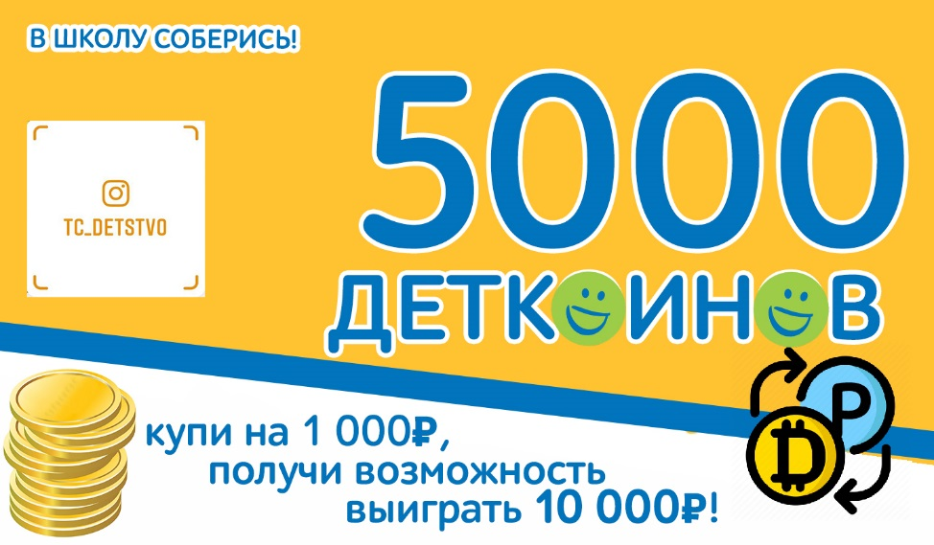

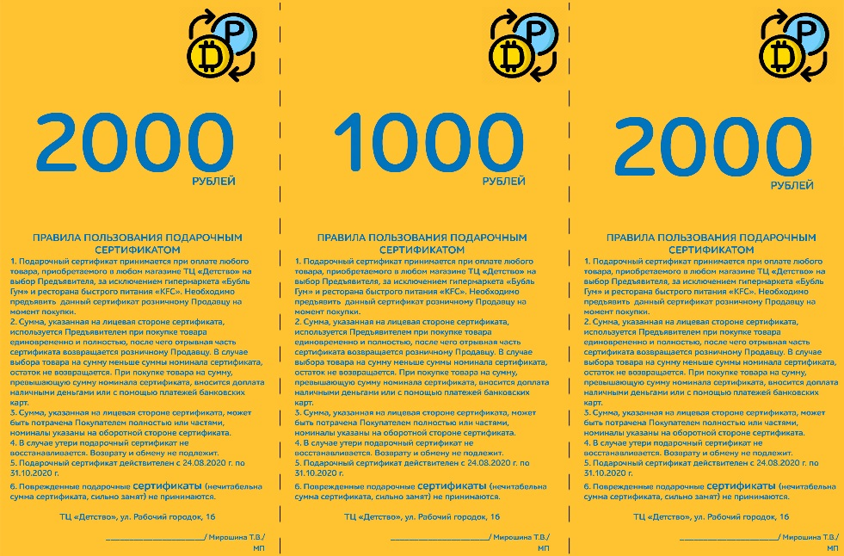
2. Настоящий акт составлен в двух экземплярах, по одному для каждой из Сторон

От имени «Дарителя» От имени «Одаряемого»

_________________/Мирошина Т.В./ ______________/___________________
Приложение № 2/3
к Приказу № _________________________ от 13.07.2020 г.

АКТ ПРИЕМКИ-ПЕРЕДАЧИ ПРИЗА АКЦИИ «В ШКОЛУ СОБЕРИСЬ»

г. Хабаровск «____» ____________ 2020г.

ООО «Элемент ДВ», именуемый в дальнейшем «Даритель», в лице директора Мирошиной Т.В., действующего на основании Устава, с одной стороны, и ____________________________________________________, именуемый в дальнейшем «Одаряемый», с другой стороны, именуемые вместе «Стороны», а по отдельности «Сторона», заключили настоящий акт о нижеследующем:

1. «__» _____________ 2020г. «Даритель» передал, а «Одаряемый» принял следующее имущество:

№ | Наименование имущества | количество | Стоимость руб.
1 | Подарочный сертификат номиналом 1000 руб . | 1 шт | 1000

Образец подарочного сертификата 1000 Деткоинов
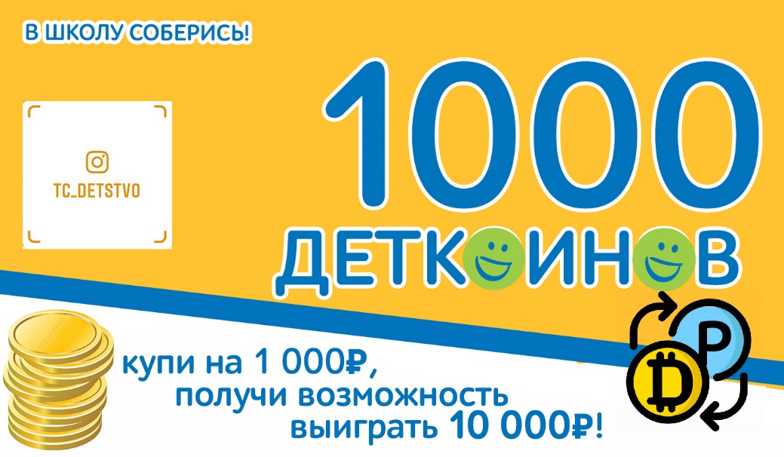

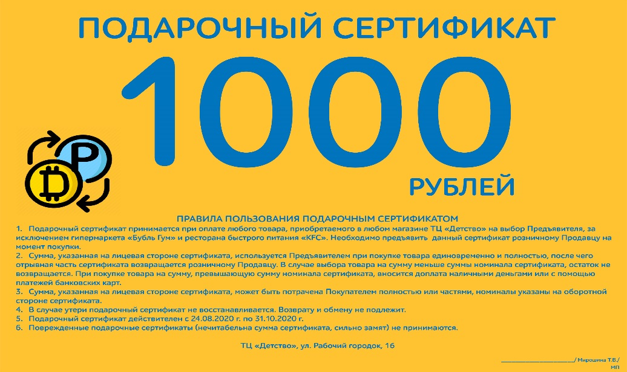
2. Настоящий акт составлен в двух экземплярах, по одному для каждой из Сторон

От имени «Дарителя» От имени «Одаряемого»

_________________/Мирошина Т.В./ ______________/___________________
Мп

